Coronavirus şi infecţia COVID-19
Ce este un coronavirus ?
Coronavirusurile sunt o familie numeroasă de virusuri care pot provoca boli la animale sau oameni. La om provoacă infecţii respiratorii, de la răceala comună la boli mai severe, cum ar fi Sindromul respirator din Orientul Mijlociu (MERS) şi Sindromul respirator acut sever (SARS). Cel mai recent coronavirus descoperit provoacă boala coronavirus COVID-19.
Ce este COVID-19 ?
COVID-19 este boala infecţioasă cauzată de coronavirusul cel mai recent descoperit. Acest nou virus şi această boală nu au fost cunoscute înainte de apariţia focarului în Wuhan, China, în decembrie 2019.
Care sunt simptomele COVID-19?
Cele mai frecvente simptome ale COVID-19 sunt febra, oboseala şi tusea uscată. Unii pacienţi ar mai putea să aibă dureri de cap, congestie nazală, dureri în gât sau diaree. Aceste simptome sunt de obicei uşoare, cu debut treptat. Unele persoane se infectează, dar nu dezvoltă niciun simptom şi nu se simt rău. Majoritatea oamenilor (aproximativ 80 %) se recuperează fără a avea nevoie de tratament special. Aproximativ 1 din fiecare 6 persoane care suferă de COVID-19 devine grav bolnavă şi prezintă dificultăţi de respiraţie. Persoanele în vârstă, precum şi cele cu probleme medicale subiacente, cum ar fi hipertensiunea arterială, probleme cardiace sau diabet, sunt mai susceptibile să dezvolte o formă gravă. Aproximativ 2 % dintre persoanele suferinde de această boală au murit. Persoanele cu febră, tuse şi dificultăţi de respiraţie trebuie să solicite asistenţă medicală.
Cum se răspândeşte COVID-19 ?
Oamenii se pot îmbolnăvi de COVID-19 de la alţii care au virusul. Boala poate fi transmisă de la o persoană la alta prin secreţii sub formă de picături mici, care sunt răspândite atunci când persoana infectată tuşeşte sau strănută. Aceste picături se aşează pe obiectele şi suprafeţele din jur. Alte persoane se îmbolnăvesc de COVID-19 atingând aceste obiecte sau suprafeţe, apoi atingându-şi ochii, nasul sau gura. Oamenii pot, de asemenea, să se îmbolnăvească de COVID-19 dacă respiră direct secreţiile răspândite de o persoană infectată care tuşeşte sau strănută. Acesta este motivul pentru care este important să staţi la mai mult de 1 metru de o persoană bolnavă.
OMS evaluează cercetările în curs de desfăşurare a modului în care COVID-19 este răspândită şi va continua să împărtăşească rezultatele actualizate.
CoVID-19 poate fi transmisă de o persoană care nu are simptome ?
Principala modalitate de răspândire a bolii este prin picături expulzate de cineva care tuşeşte sau strănută. Riscul de infecţie COVID-19 de la cineva care nu prezintă nici un fel de simptome este foarte mic. Multe persoane bolnave de COVID-19 prezintă doar simptome uşoare. Acest lucru este valabil în special în primele etape ale bolii. Prin urmare, este posibilă imbolnăvirea de COVID-19 de la cineva care are, de exemplu, doar o tuse uşoară fără să se simtă rău.
OMS evaluează cercetările în curs de desfăşurare a perioadei de transmitere a COVID-19 şi va continua să împărtăşească rezultatele actualizate.
Cine riscă să dezvolte forme severe ale bolii ?
Încă se strâng informaţii despre modul în care COVID-19 afectează oamenii. Persoanele în vârstă şi persoanele cu afecţiuni medicale preexistente (cum ar fi hipertensiunea arterială, boli de inimă sau diabet) par să dezvolte o formă gravă de boală, mai des decât celelalte categorii.
Antibiotice sunt eficiente în prevenirea sau tratarea COVID-19 ?
Nu. Antibioticele nu funcţionează împotriva virusurilor, funcţionează doar pe infecţii bacteriene. COVID-19 este cauzat de un virus, deci antibioticele nu funcţionează. Antibioticele nu trebuie utilizate ca mijloc de prevenire sau tratament al COVID-19. Acestea trebuie utilizate doar conform indicaţiilor unui medic pentru a trata o infecţie bacteriană.
Există un vaccin, medicament sau tratament pentru COVID-19 ?
Nu încă. Până în prezent, nu există niciun vaccin şi niciun medicament antiviral specific care să prevină sau să trateze COVID-19. Cei afectaţi ar trebui să aibă grijă pentru ameliorarea simptomelor. Persoanele cu boli grave trebuie spitalizate. Majoritatea pacienţilor se recuperează datorită îngrijirii primite din faza incipentă.
Posibile vaccinuri şi unele tratamente medicamentoase specifice sunt în curs de investigare. Acestea sunt testate prin studii clinice. OMS coordonează eforturile de dezvoltare a vaccinurilor şi a medicamentelor pentru prevenirea şi tratarea COVID-19.
Cele mai eficiente metode de a vă proteja pe voi şi pe ceilalţi împotriva COVID-19 sunt să vă curăţaţi frecvent mâinile, să vă acoperiţi gura cănd tuşiţi şi să menţineţi o distanţă de cel puţin 1 metru faţă de persoanele care tuşesc sau strănută.
Sursa : Organizaţia Mondială a Sănătăţii

Spalarea corecta a mainilor
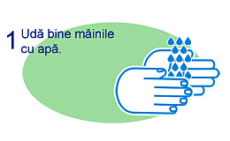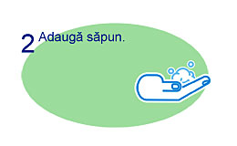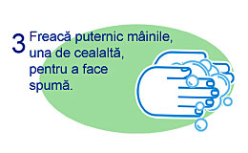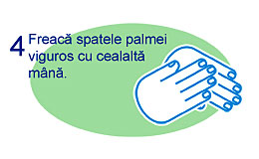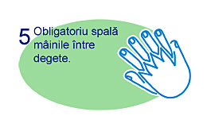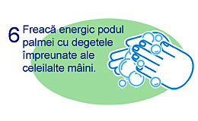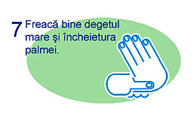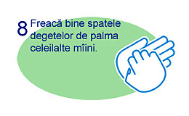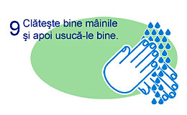

- 9 pasi pentru spalarea corecta a mainilor

Dezinfectarea corecta a mainilor
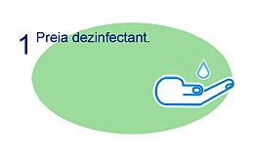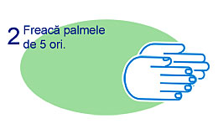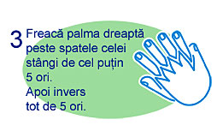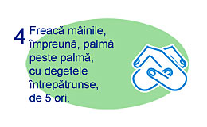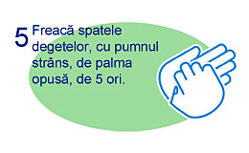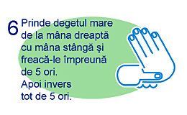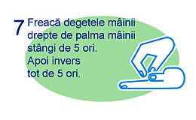
Sfaturi privind utilizarea măştilor în comunitate, în timpul îngrijirii la domiciliu şi în spitale în contextul situaţiei actuale de circulaţie a noului coronavirus (SARS-CoV-2)
Sfaturi generale
Purtarea măştii este una dintre măsurile de prevenire şi limitare pentru răspândirea anumitor boli respiratorii, inclusiv cea cauzată de noul coronavirus. Cu toate acestea, doar utilizarea unei măşti nu este suficientă pentru a asigura un nivel adecvat de protecţie şi ar trebui adoptate şi alte măsuri. Folosirea măştii trebuie combinată cu igiena adecvată a mâinilor şi cu alte măsuri de prevenire şi control a transmiterii noului coronavirus de la om la om.
Purtarea măştii, atunci când nu este indicată, poate provoca costuri inutile, încărcarea achiziţiilor şi poate crea un fals sentiment de securitate care poate duce la neglijarea altor măsuri esenţiale, cum ar fi practicile de igienă a mâinilor. Mai mult decât atât, utilizarea incorectă a unei măşti poate afecta eficacitatea acesteia în reducerea riscului de transmitere.
În comunitate
Persoanele fără simptome respiratorii ar trebui :
- să evite aglomeraţiile şi să evite frecventarea spaţiilor închise aglomerate (de ex. supermarket-uri, mall-uri);
- să menţină o distanţă de cel puţin 1 metru faţă de orice persoană cu simptome respiratorii (de ex. tuse, strănut);
- să-şi spele frecvent mâinile, folosind apă şi săpun atunci când mâinile sunt vizibil murdare sau antiseptic pe bază de alcool dacă mâinile nu sunt vizibil murdare;
- să utilizeze tehnica de a tuşi sau a strănuta în interiorul cotului flectat sau să-şi acopere nasul şi gura în timpul tusei şi strănutului cu un şerveţel de unică folosinţă, urmată de aruncarea acestuia după utilizare şi spălarea IMEDIATĂ a mainilor cu apă şi săpun;
- să se abţină de la atingerea gurii, nasului şi ochilor;
- să respecte regulile privind modul de purtare, îndepărtare şi eliminare a măştilor, asociate cu o igienă corectă a mâinilor după îndepărtare.
Persoanele cu simptome respiratorii trebuie să respecte indicaţiile de mai sus şi următoarele :
- să poarte o mască dacă prezintă febră, tuse şi respiraţie dificilă şi să solicite consult medical la medicul de familie, cât mai curând posibil;
- să urmeze sfaturile de mai jos cu privire la gestionarea adecvată a măştilor :

